Приложение
Игры для развитие диафрагмального дыхания
Перед началом работы по развитию дыхания необходимо обучить детей следующим правилам, применяя игровые моменты:
· Набирай воздух через нос, не поднимая плечи.
· Надувай живот «шариком».
· Выдыхай медленно и плавно.
· Старайся так дуть, чтобы воздушная струя была очень долгой;

«Буря» - ребенок длительной сильной воздушной струей вызывает «бурю» на воде.
Цель:
- развивать функцию внешнего дыхания, освоить первичные приемы дыхательной гимнастики.
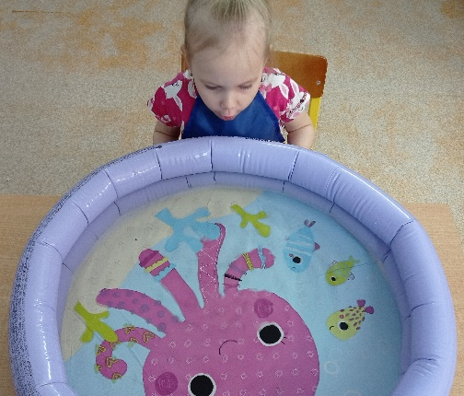

«Морская прогулка» - воздушной струей ребенок передвигает кораблик, лодочку, легкую черепашку, рыбку по поверхности воды.
Цель:
- развивать функцию внешнего дыхания, освоить первичные приемы дыхательной гимнастики.
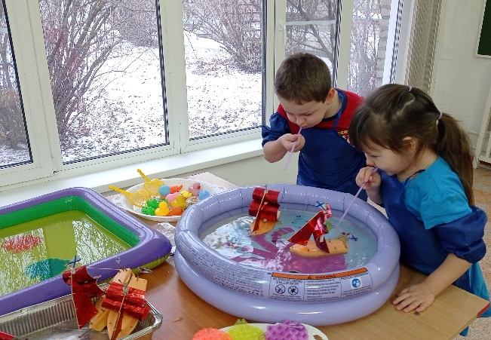

Игры на регуляцию мышечного тонуса, снятие напряжения с мышц пальцев рук, совершенствование мелкой моторики

Задачи:
- Улучшить координацию и точность движений рук, гибкость рук, ритмичность.
- Улучшить мелкую моторику пальцев, кистей рук.
- Улучшить общую двигательную активность.
- Содействовать нормализации речевой функции.
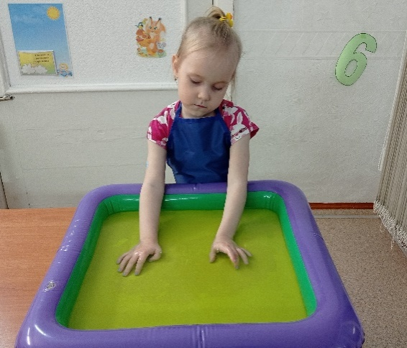

- Положить ладони на воду, почувствовать полное расслабление пальцев.

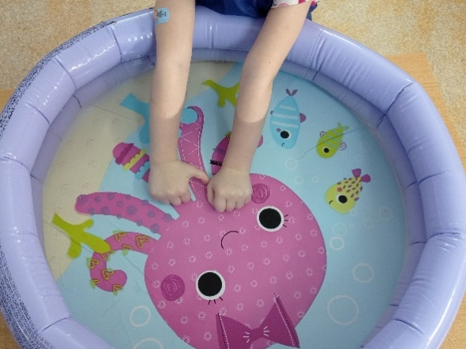

- Погрузить пальцы в воду, сжимать и разжимать кулачки.

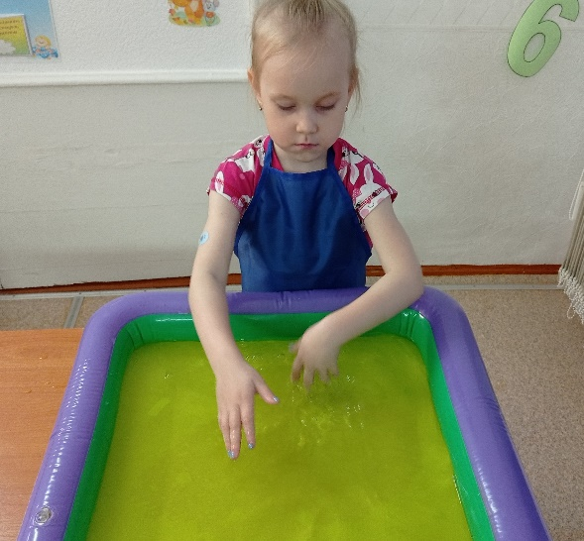

- Погрузить пальцы в воду, и легкими движениями создавать «волны».

-

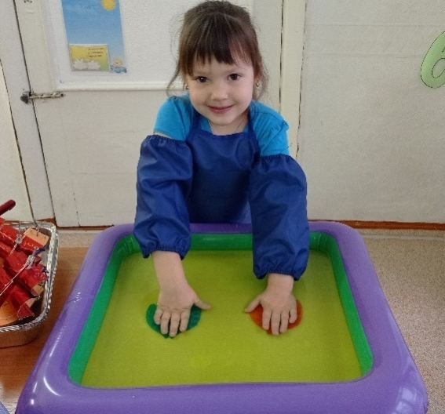

-Массажные коврики

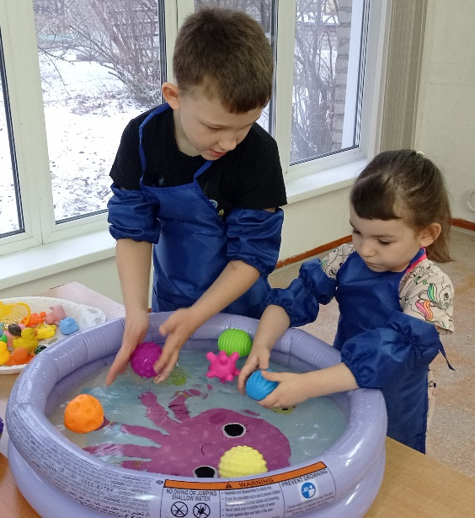

-Тактильные мячи

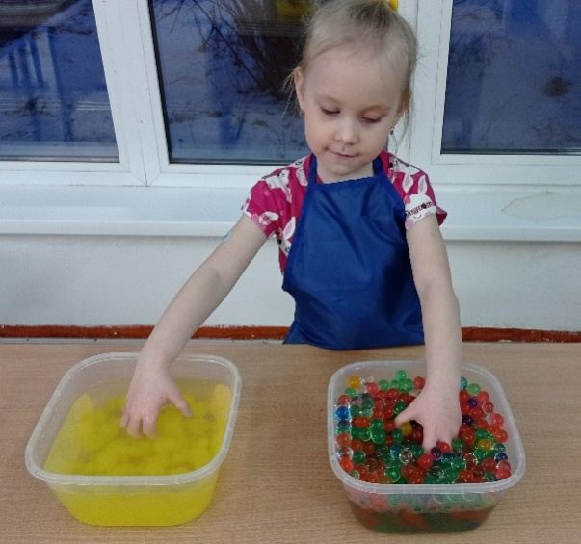

-Гидрогелиевые шарики

Артикуляционные упражнения

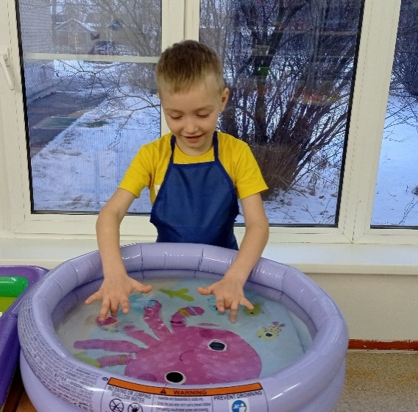
Задачи: способствовать выработки полноценных движений и определенных положений органов артикуляционного аппарата, необходимых для правильного произношения звуков.

«Лошадка» - щелкать языком, одновременно пальцами ритмично, в такт щелчкам, «скакать» по воде.

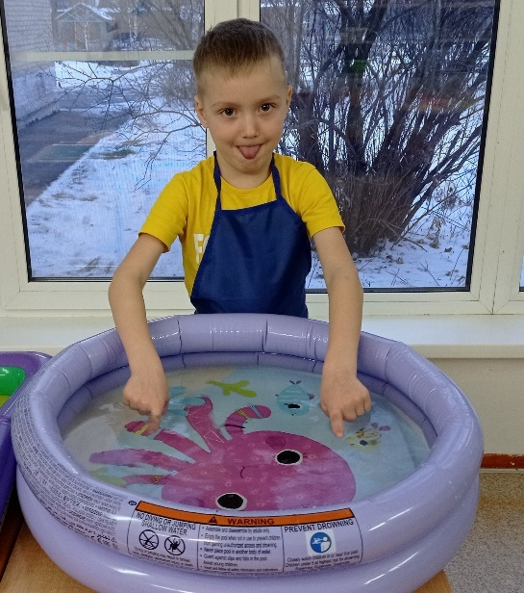

«Качели» - языком ритмично двигать вверх-вниз, указательным пальцем ведущей руки в такт движениям языка двигать по воде в том же направлении.

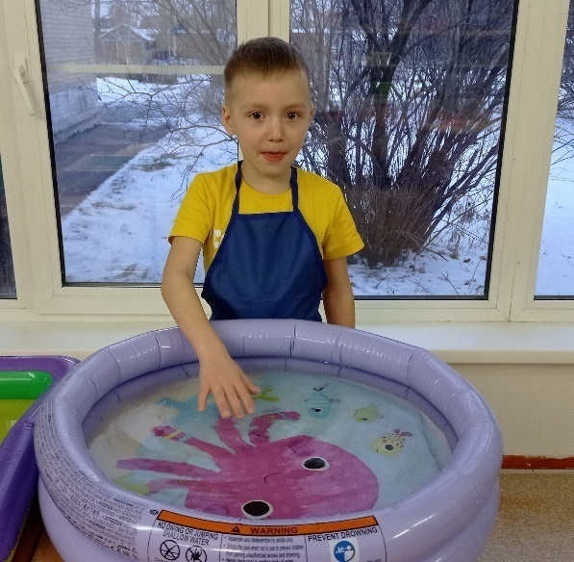

«Непослушный язычок» - губами ритмично шлепать по высунутому языку со звуком «п-п-п», ладонью ведущей руки легко похлопывать по воде.

Автоматизация звуков

Задачи:формировать четкое произношение поставленных звуков.

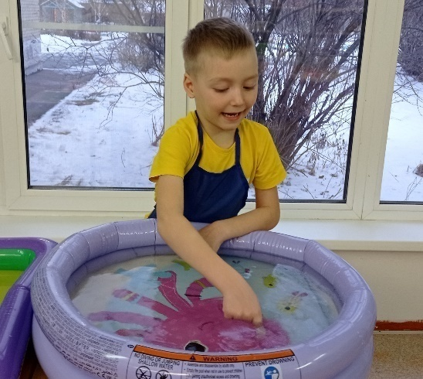

«Сильный мотор» - произносить звук р, рисовать на воде букву Р, произнося одновременно звук Р. Аналогично можно работать с другими звуками, сочетая написание буквы с произнесением звука.

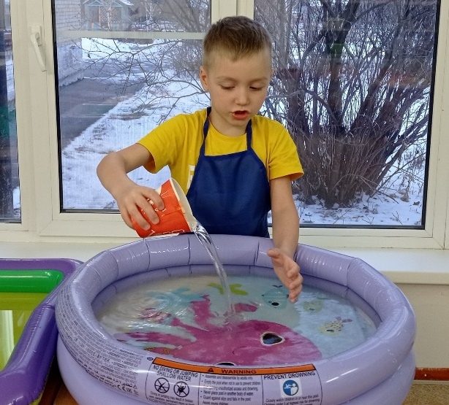

«Горочка» - набрать в руку (стакан) воду и произносить звук С, выливая воду из ладошки.

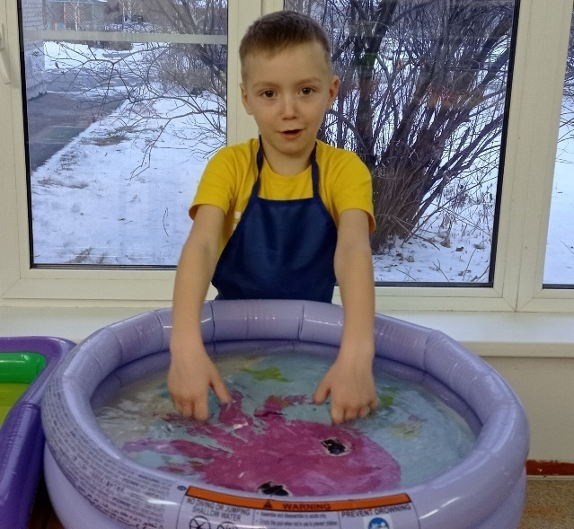

«Дорожка» - произносить заданные взрослым слоги, «прошагивая» их пальчиком или легко отшлепывая по воде ладошками. СА-СА-СА

Развитие фонематического слуха

Задачи: формировать фонетические процессы и навыки звукового анализа и синтеза.

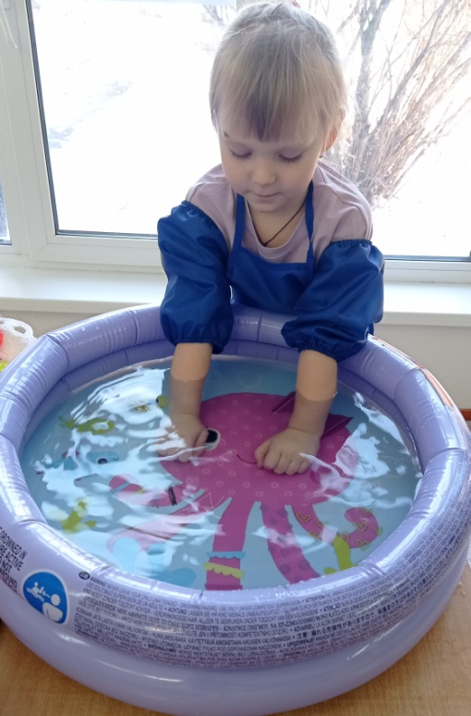

«Спрячь ручки» - прятать руки в воду, услышав заданный звук.

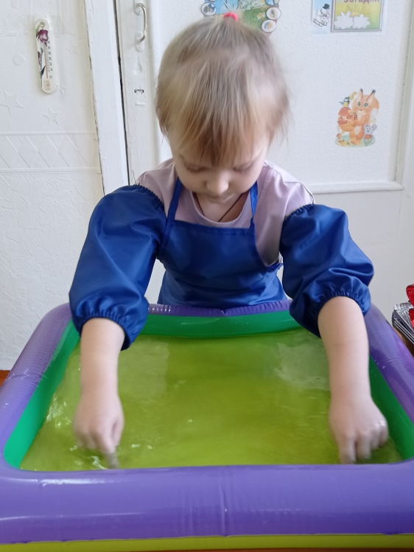

«Слоговые дорожки» - рисовать круги на воде, проговаривая слоговые дорожки (ша-шо-шу).

Совершенствование грамматического строя речи.
Задачи:
- Развивать у детей речевую активность, быстроту мышления.
- Упражнять в составлении распространенных упражнений.
- Учить понимать и правильно использовать в речи предлоги с пространственным значением (в, на, около, перед, под).

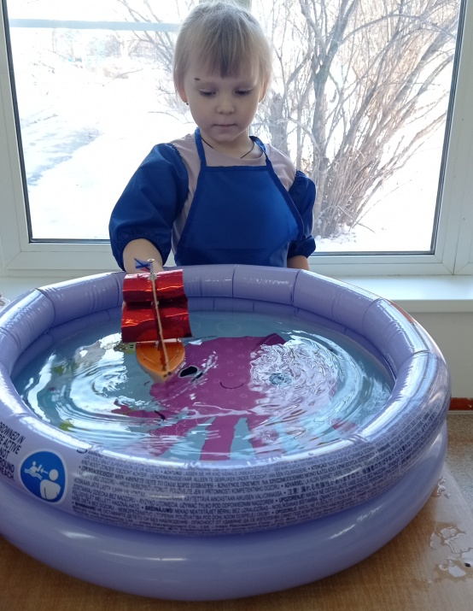
«Лодочка» - в этом игровом упражнении с водой можно учить правильно употреблять в речи грамматические категории:
- предлоги ОТ, К, НАД, МЕЖДУ, В, ИЗ-ЗА, у, ПЕРЕД;
- приставочные глаголы: ПРИПЛЫЛ, ОТПЛЫЛ, ПЕРЕПЛЫЛ,
- наречия: ДАЛЕКО, БЛИЗКО, БЫСТРО, МЕДЛЕННО, ГЛУБОКО.

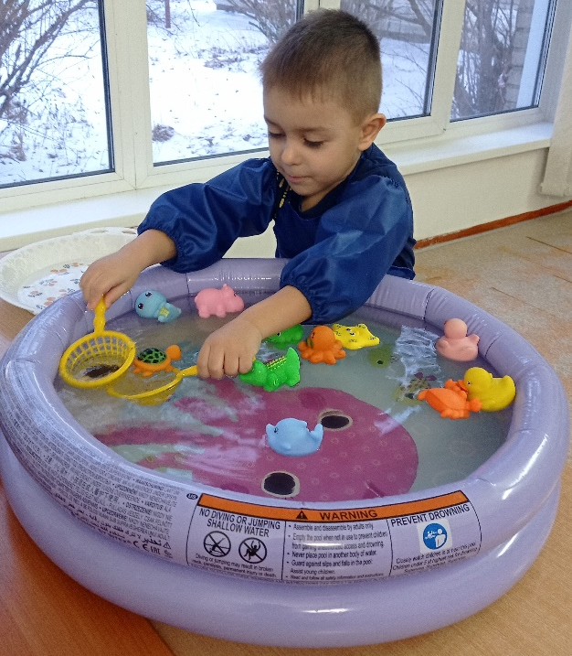
«Подбери слово» - ребенок обнаруживает плавающие по воде различные предметы или игрушки и подбирает к их названиям прилагательные, согласовывая их в роде с существительными (рыбка – полосатая, кораблик – легкий, блюдце – пластмассовое).

Подготовка к обучению грамоте
Задачи:
- развивать слуховые функции;
- развивать фонематическое восприятия;
- развивать зрительно-пространственные функции с целью профилактики нарушений чтения и письма.
- формировать у дошкольников эмоцио­нально положительного отношения к школе;
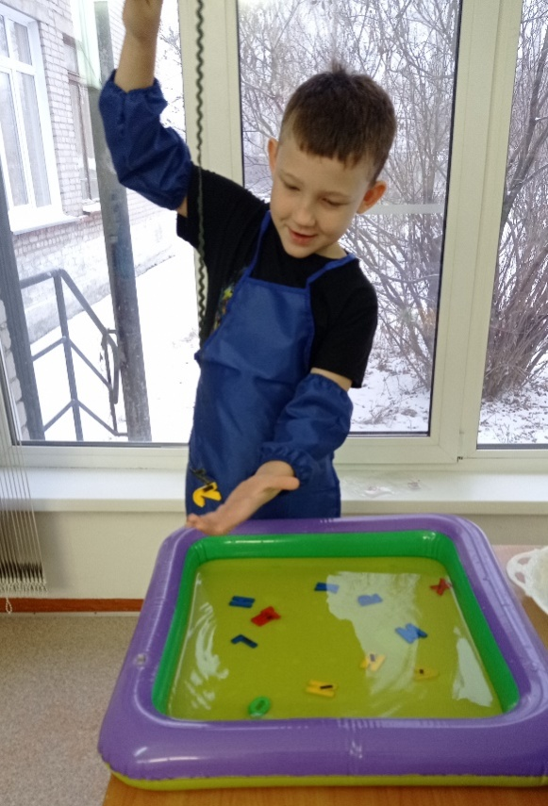

«Поймай букву» - ребенок по заданию взрослого удочкой с магнитом вылавливает со дна ванночки заданные буквы.

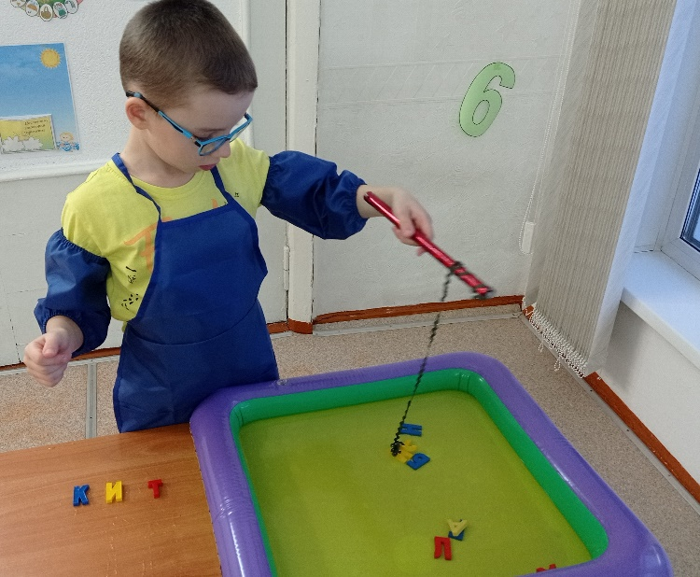

«Гласные-согласные» - ребенок по заданию старшего вылавливает удочкой буквы, обозначающие гласные или согласные звуки.

Связная речь

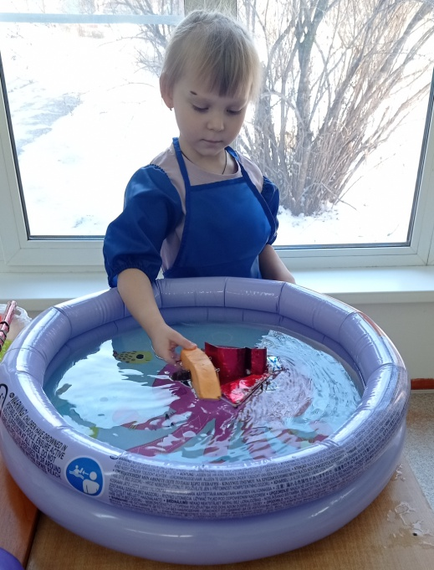
Задачи: учить детей связно и последовательно, грамматически и фонетически правильно излагать свои мысли, рассказывать о событиях из окружающей жизни.

«Что случилось?» -в играх с водой ребенок составляет сложноподчиненные предложения («Кораблик перевернулся, потому что была сильная буря»).

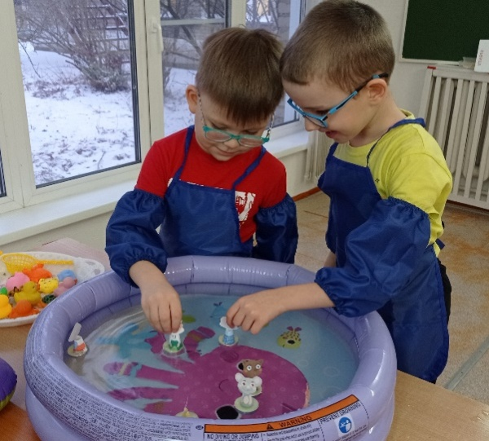

«Расскажи сказку» - используя плавающие свечки с закрепленными на них изображениями героев сказок, ребенок пересказывает знакомые сказки.

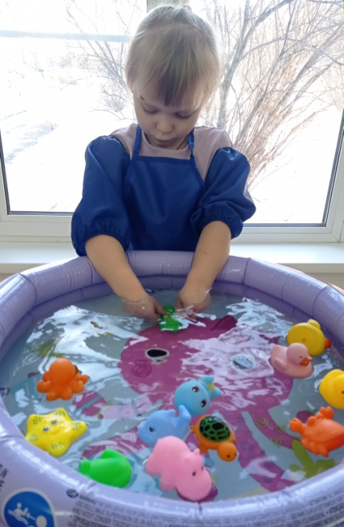

«Рыбка» - выполняя действия с игрушкой в воде, ребенок составляет рассказ-описание. Описывая внешний вид рыбки (любой другой игрушки), он проводит в воде пальцем по частям ее тела. «Мне нравится эта рыбка. У нее хвостик ярко- красный, головка желтая, а спинка зеленая. У этой рыбки круглые черные глазки. Она любит плавать в теплой водичке. Рыбка умеет даже выпрыгивать из воды и нырять глубоко-глубоко. Иногда она достает до самого дна и ищет там корм».

